++rr

**МIНIСТЕРСТВО ОСВIТИ І НАУКИ УКРАЇНИ**

**НАЦІОНАЛЬНИЙ ТЕХНІЧНИЙ УНІВЕРСИТЕТ УКРАЇНИ**

**“КИЇВСЬКИЙ ПОЛІТЕХНІЧНИЙ ІНСТИТУТ**

**ІМЕНІ ІГОРЯ СІКОРСЬКОГО”**

**Факультет прикладної математики**

**Кафедра програмного забезпечення комп’ютерних систем**

**Лабораторна робота № 5**

**з дисципліни “Об’єктно орієнтоване програмування”**

**тема “C# .Net. Розроблення програмного забезпечення з GUI”**

|  |  |  |
| --- | --- | --- |
| **Виконав**  **студент II курсу**  **групи КП-83**  **Коваль Андрій Олекснадрович**  **(прізвище, ім’я, по батькові)** |  | **Перевірив**  **“____” “____________” 20___ р.**  **викладач**  **_____________________________**  **(прізвище, ім’я, по батькові)** |

**Київ 2019**

**Мета роботи**

Ознайомитися з шаблонами для створення додатків з графічним

інтерфейсом (GUI).

**Постановка завдання**

1. На основі шаблону MVC/MVVM розробити програмне забезпечення з графічним інтерфейсом користувача для роботи з даними, які містяться у вже існуючих класах. Для цього використати шаблон проекту типа WPF (або UWP, або ASP.Net MVC).
2. В розроблюваному програмному забезпеченні передбачити такі функціональні можливості:

* проглядання даних колекції (readonly) (2 бали);
* редагування елементів колекції (2 бали);
* додавання даних до колекції (з перевіркою їх коректності: у разі

виявлення некоректних даних деактивувати кнопку «Додати») (2

бали);

* видалення елементів з колекції (без заповнення додаткових

полів; кнопку «Видалити» розмістити в кожному рядку таблиці) (2

бали);

* реалізувати в інтерфейсі можливість виконання 2-3 дій над

колекцією відповідно до тематики лабораторної роботи (2 бали);

* зберігання поточного елементу колекції в окремому полі VM

(опціонально).

1. Забезпечити впорядковане розміщення елементів керування

(control-ів) в GUI по горизонталі та вертикалі; всі елементи управління для

роботи з даними повинні бути підписані у відповідних label-ах (1 бал).

4. Завантаження даних до колекції має бути з файла довільного формату (десеріалізація). Запис змінених даних до файлу відбувається під час завершення роботи програми (серіалізація) (2 бали).

5. При розробленні дотримуватись правил написання чистого коду (1 бал).

За протокол – **1 бал.**

Разом – **15 балів**

Додаткові бали (максимум - 5 балів):

1. Реалізація IValueConverter для отримання додаткових даних для

відображення або для зміни стилю відображення даних (2 бали)

2. Реалізація Messagebox-ів для уточнення дій користувача (1 бал)

3. Реалізація головного меню програми та контекстного меню (2 бали)

4. Реалізація UWP або ASP.NET MVC проекту - (5 балів)

**Діаграма класів**

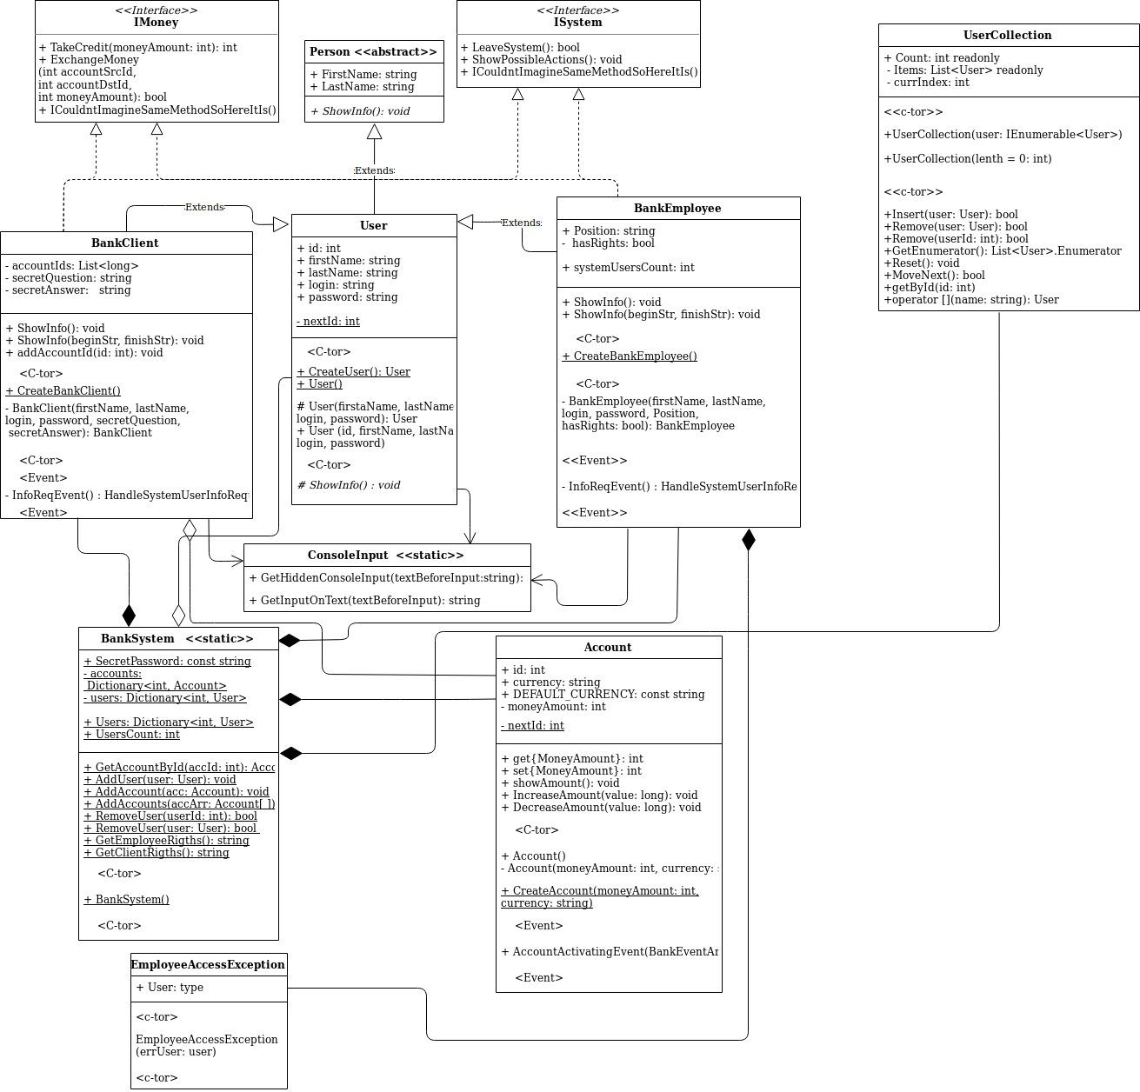

**Фрагменти коду програми**

|  |
| --- |
| Перегляд колекції |
| @foreach (var acc in ViewBag.Accounts)  {  <tr>  <td>@acc.id</td>  <td class="text-center">  <b>@acc.currency</b>  ... |
|  |

|  |
| --- |
| Редагування |
|  |
|  |
|  |
|  |

|  |
| --- |
| **Видалення** |
|  |

|  |
| --- |
| **Контроллер рахунків** |
| public class AccountsController : Controller  {  public ActionResult Index()  {  ViewBag.Accounts = BankSystem.Accounts;  ViewBag.currencies = BankSystem.Currencies;  return View();  }  public ActionResult NewAccount()  {  ViewBag.currencies = new SelectList(BankSystem.Currencies);  return View();  }  [HttpPost]  public ActionResult NewAccount(Account acc)  {  BankSystem.AddAccount(acc);  return Redirect("/Accounts/Index");  }  public ActionResult Delete(int id)  {  BankSystem.RemoveAccount(id);  return Redirect("/Accounts/");  }  [HttpPost]  public ActionResult DecreaseAmount(int id, int MoneyAmount)  {  try  {  var acc = BankSystem.GetAccountById(id);  acc.DecreaseAmount(MoneyAmount);  } catch  {  return Redirect("/");  }  return Redirect("/Accounts");  }  public ActionResult IncreaseAmount(int id, int MoneyAmount)  {  try  {  var acc = BankSystem.GetAccountById(id);  acc.IncreaseAmount(MoneyAmount);  }  catch  {  return Redirect("/");  }  return Redirect("/Accounts");  }  public ActionResult ChangeCurrency(int id, string Currency)  {  try  {  var acc = BankSystem.GetAccountById(id);  acc.Currency = Currency;  }  catch  {  return Redirect("/");  }  return Redirect("/Accounts");  }  public ActionResult Save()  {  BankSystem.SaveAccounts();  return Redirect("/Accounts");  }  public ActionResult Load()  {  BankSystem.LoadAccounts();  return Redirect("/Accounts");  }  } |

**Висновки**

Я ознайомився з шаблонами для створення додатків з графічним інтерфейом (GUI)